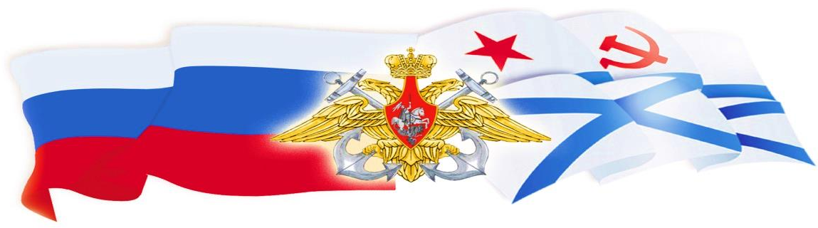
Адмиралтейский Координационный Совет
общественных ветеранских организаций ВМФ

191055, г. Санкт-Петербург, Адмиралтейский проезд д.1, тел./факс: 8(812) 494-01-56, E-mail: akc10.15@mail.ru

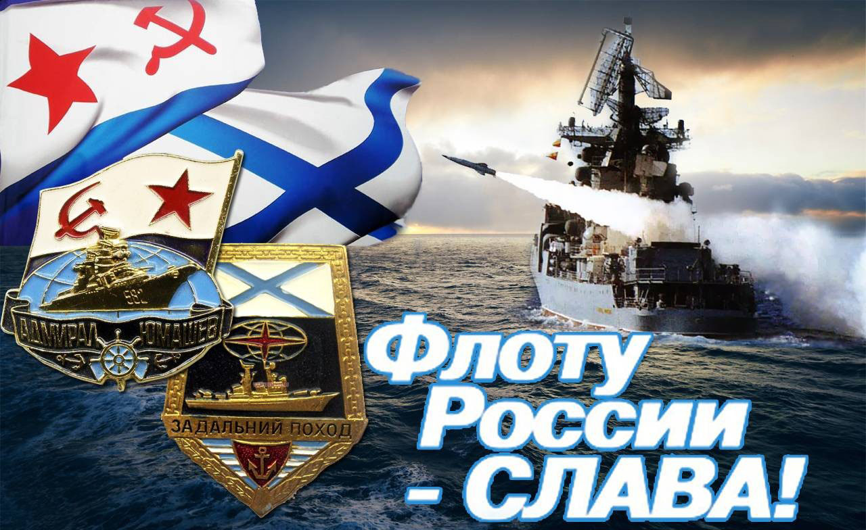

Уважаемые боевые друзья, военные моряки и ветераны Военно-Морского флота!

От имени Президиума Адмиралтейского Координационного совета общественных ветеранских организаций ВМФ России от всей души искренне и сердечно поздравляю личный состав Военно-Морского флота Российской Федерации и всех ветеранов ВМФ с нашим главным и поистине всенародным Праздником - Днём Военно-Морского флота!
День Военно-Морского флота – это память России о морской славе Отечества, день памяти о тех, кто на протяжении более чем трёх веков надёжно защищал Отечество на морских и океанских рубежах. Это день всенародного чествования нынешнего поколения военных моряков с честью и достоинством несущих нелёгкую морскую службу в нынешнее непростое для нашей Родины время и день чествования ветеранов ВМФ, отдавших лучшие годы своей жизни беззаветному служению Отечеству.
Примите самые наилучшие пожелания крепкого флотского здоровья, мира, добра и благополучия, неиссякаемой энергии, прекрасного настроения, удачи и успехов Вам, Вашим родным и близким!
Слава нашему могучему Военно-Морскому флоту!

С уважением

Председатель Адмиралтейского Координационного совета контр-адмирал
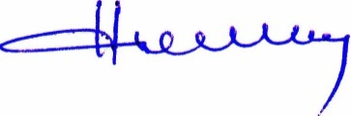 Б.Е. Богданов
31июля 2022 года, г. Санкт-Петербург

